Laboratorium Podstawy Przetwarzania Rozproszonego
SPRAWOZDANIE z zadania 7
Nazwisko Imię | album | termin zajęć
Napierała Jędrzej | 99783 | wtorek 11:45  tydzień parzysty
Chojnacki Piotr | 100743

Część I – Algorytm rozwiązania

Definicja problemu
Wiatraki Don Kochotów
Bractwo rycerskie, do którego należy B bardzo błędnych rycerzy, z dziad pradziada zajmuje się honorową walką z wiatrakami. Z każdym spośród W wiatraków może jednocześnie walczyć do 4 rycerzy (po jednym na skrzydło wiatraku). Aby podjąć walkę, rycerz potrzebuje rumaka. Szczęśliwie, na łączce nieopodal wiatraków, na popas stanęło stado odpowiednio uprzężonych rumaków bojowych. Rumaków jest w sumie R (R < B). Rycerz pobiera wolnego rumaka, stacza zaciekłą bitwę z dowolnym dostępnym wiatrakiem i odprowadza rumaka na popas, samemu oddając się przez losową chwilę konserwacji swojego rynsztunku. Napisać program dla procesu rycerza, umożliwiający cykliczne potyczki z wiatrakami. Rumaki i wiatraki to zasoby.

Założenia przyjętego modelu komunikacji
- asynchroniczny system z wymianą komunikatów
- topologia połączeń: każdy z każdym
- wymagana pojemność kanału: nieskończona
- inne wymagane własności sieci komunikacyjnej: transmisja rozgłoszeniowa, kanały typu FIFO

Algorytm wzajemnego wykluczania

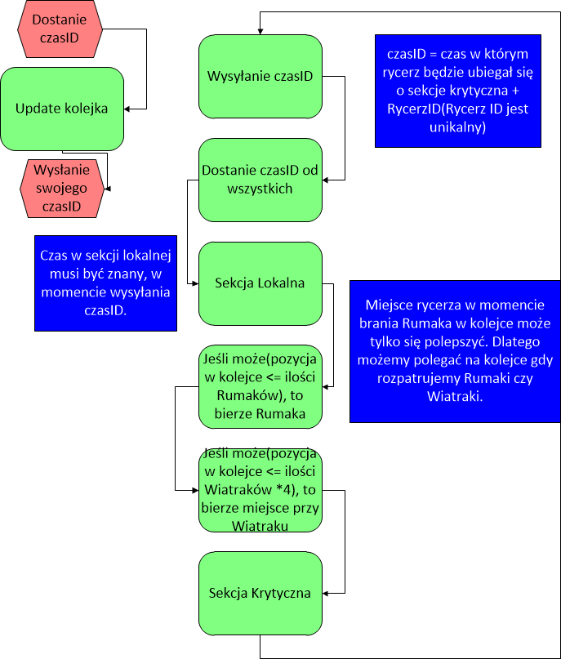

Analiza złożoności komunikacyjnej algorytmu
Złożoność komunikacyjna jest równa 2(n-1) gdyż potrzeba wysłać wiadomość o aktualizacji swojego czas_id oraz otrzymać potwierdzenie od wszystkich n procesów z wyjątkiem siebie.
Złożoność czasowa przy założeniu jednostkowego czasu przesłania pojedynczego komunikatu w kanale, wynosi 2 jednostki czasu.

Część II – Implementacja rozwiązania
Master.c
#include "def.h"
#include <string.h>
#include <stdlib.h>

int mytid;
int tids[RYCERZE];

int ile_w_sekcji = 0 ;
rycerz kto_w_sekcji[RYCERZE];
char error = 0 ;

void init_kto_w_sekcji(){
int i ;
for(i = 0 ;i<RYCERZE ; i++){
kto_w_sekcji[i].rycerz = tids[i] ;
kto_w_sekcji[i].czas_id = 0 ;
}
}

void wchodze_do_sekcji(int tid){
ile_w_sekcji ++ ;
int i ;
for(i = 0 ;i<RYCERZE ; i++){
if(kto_w_sekcji[i].rycerz == tid){
kto_w_sekcji[i].czas_id = 1 ;
break ;
}
}

}

void wychodze_do_sekcji(int tid){
ile_w_sekcji -- ;
int i ;
for(i = 0 ;i<RYCERZE ; i++){
if(kto_w_sekcji[i].rycerz == tid){
kto_w_sekcji[i].czas_id = 0 ;
break ;
}
}

}

void wyswietl_stan(){
if(error == 0){
system("clear");

printf("Walczacych Rycerzy[%d/%d]\n",ile_w_sekcji,RYCERZE);
printf("RUMAKI[%d/%d]\n",ile_w_sekcji,RUMAKI);
printf("Miejsce przy Wiatrakach[%d/%d]\n",ile_w_sekcji,MIEJSCA_PRZY_WIATRAKACH);

//Nie powinno do tego kiedykolwiek dojsc
if((ile_w_sekcji > RUMAKI) || (ile_w_sekcji > MIEJSCA_PRZY_WIATRAKACH)){
//Poważny problem
printf("********************\n");
printf("********ERROR*****\n");
printf("********************\n");
error = 1 ;
}
int i ;
for(i = 0 ;i<RYCERZE ; i++){
printf("R:[%d]|{%d}\n",kto_w_sekcji[i].rycerz,kto_w_sekcji[i].czas_id);
}
}
}

main()
{

char message[MESSAGESIZE+128];

long clock_sec,clock_usec;

int nproc, i, who;

mytid = pvm_mytid();

nproc=pvm_spawn(SLAVENAME, NULL, PvmTaskDefault, "", RYCERZE, tids);
init_kto_w_sekcji();

//Wysylamy tids do kazdego ze slave'ow
for( i=0 ; i<nproc ; i++ )
{
pvm_initsend(PvmDataDefault);
//Moj TiD
pvm_pkint(&mytid,1,1);
//Wszyscy Inni
pvm_pkint(tids, RYCERZE, 1);

pvm_send(tids[i], MSG_MSTR);
}

//Informacje od Rycerzy(DEBUG i informacje o stanie)
while(1)
{
pvm_recv( -1, MSG_DBG );
pvm_upkint(&who, 1, 1 );
pvm_upklong(&clock_sec,1,1);
pvm_upklong(&clock_usec,1,1);
pvm_upkstr(message);

if(strcmp ("IN",message) == 0){
wchodze_do_sekcji(who);
}
else if(strcmp ("OUT",message) == 0) {
wychodze_do_sekcji(who);
}
else{
printf("%d:[%ld:%ld]{%s}\n",who,clock_sec,clock_usec,message);
}
wyswietl_stan();
}

pvm_exit();
}

Slave.c

#include <sys/time.h>
#include <stdio.h>
#include <stdlib.h>
#include <pthread.h>
#include "def.h"
#include "unistd.h"
#define _XOPEN_SOURCE

/***************GLOBALNE***************/
int mytid;
int tid_master;
int czas_do_czekania ;

int tids_rycerze[RYCERZE];

int ile_odpowiedzialo = 0 ;
char wszyscy_odpowiedzieli = 0 ;

struct timeval timeout;

/***************RYCERZE****************/
//Kolejnosc Rycerzy
rycerz kolejka[RYCERZE];
void init_kolejka(){
int i ;
for(i = 0 ; i<RYCERZE; i++){
kolejka[i].czas_id = 0 ;
kolejka[i].rycerz = tids_rycerze[i];
}
}

void sort_kolejka(){
int i, j;
rycerz temp;

for (i = (RYCERZE - 1); i > 0; i--){
for (j = 1; j <= i; j++){
if (kolejka[j-1].czas_id > kolejka[j].czas_id){
temp.czas_id = kolejka[j-1].czas_id;
temp.rycerz = kolejka[j-1].rycerz;

kolejka[j-1].czas_id = kolejka[j].czas_id;
kolejka[j-1].rycerz = kolejka[j].rycerz;

kolejka[j].czas_id = temp.czas_id;
kolejka[j].rycerz = temp.rycerz;
}
else if(kolejka[j-1].czas_id == kolejka[j].czas_id){

if (kolejka[j-1].rycerz > kolejka[j].rycerz){

temp.czas_id = kolejka[j-1].czas_id;
temp.rycerz = kolejka[j-1].rycerz;

kolejka[j-1].czas_id = kolejka[j].czas_id;
kolejka[j-1].rycerz = kolejka[j].rycerz;

kolejka[j].czas_id = temp.czas_id;
kolejka[j].rycerz = temp.rycerz;
}
}
}
}
}

void update_rycerz(int tid,int new_czasid){

int i ;
for(i = 0 ; i<RYCERZE ;i++){
if(kolejka[i].rycerz == tid){

kolejka[i].czas_id = new_czasid;
break ;
}
}

sort_kolejka();
}

int getCzasId(int tid){

int i ;
for(i = 0 ; i<RYCERZE ;i++){
if(kolejka[i].rycerz == tid){

int czasid = kolejka[i].czas_id ;

return czasid;

}
}

return 0 ;
}

int getPos(int tid){
int i ;
for(i = 0 ; i<RYCERZE ;i++){
if(kolejka[i].rycerz == tid){
return i ;
}
}
return RYCERZE ;
}
/***************DO MASTER**************/
void SendMessagetoMaster(char* message){
struct timeval tv ;

pvm_initsend(PvmDataDefault);
pvm_pkint(&mytid, 1, 1);

gettimeofday(&tv,NULL);
pvm_pklong(&tv.tv_sec,1,1);
pvm_pklong(&tv.tv_usec,1,1);

pvm_pkstr(message);

pvm_send(tid_master, MSG_DBG);

}

void SendMessagetoMasterTyp(char* message,int typ){
struct timeval tv ;

pvm_initsend(PvmDataDefault);
pvm_pkint(&typ, 1, 1);

gettimeofday(&tv,NULL);
pvm_pklong(&tv.tv_sec,1,1);
pvm_pklong(&tv.tv_usec,1,1);

pvm_pkstr(message);

pvm_send(tid_master, MSG_DBG);

}

/***************ALGORYTM***************/

int update_kolejka(){
int tid_rycerza;
int czasid_rycerza;
int typ_wiadomosci;

//Odbieramy
if(pvm_trecv(-1, MSG_CZASID, &timeout) > 0){

pvm_upkint(&typ_wiadomosci,1,1);
pvm_upkint(&tid_rycerza,1,1);
pvm_upkint(&czasid_rycerza,1,1);

if(typ_wiadomosci == CONFIRM){
ile_odpowiedzialo ++ ;
if(ile_odpowiedzialo == RYCERZE-1){
wszyscy_odpowiedzieli = 1 ;
ile_odpowiedzialo = 0 ;

}
//Update
update_rycerz(tid_rycerza,czasid_rycerza);

}
else if (typ_wiadomosci == REQUEST){

//Update
update_rycerz(tid_rycerza,czasid_rycerza);

//Wysylamy

pvm_initsend(PvmDataDefault);
int typ = CONFIRM ;
pvm_pkint(&typ,1,1);
pvm_pkint(&tid_rycerza,1,1);
int moj_czasid = getCzasId(mytid);
pvm_pkint(&moj_czasid,1,1);
pvm_send(tid_rycerza, MSG_CZASID);

}
else{
SendMessagetoMasterTyp("WTF ? Co to za typ_wiadomosci ?",typ_wiadomosci);
}

if(wszyscy_odpowiedzieli == 1){
return 1 ;
}else{
return 0 ;
}
}
else{
return 0 ;
}

}

int czas_w_sekcji(){
srand (time(NULL));
return rand() % MAX_WAIT ;
}

void sekcja_lokalna(){
//Czeka tyle ile mial
struct timeval current_time;

timeout.tv_sec = 1;

while(1){
update_kolejka();
gettimeofday(&current_time,NULL) ;
int aktualne_sec = current_time.tv_sec ;

//To mozemy isc dalej
if(aktualne_sec >= czas_do_czekania){
break ;
}
}

}

void sekcja_krytyczna(){
struct timeval current_time;
timeout.tv_sec = 1;

gettimeofday(&current_time,NULL) ;
int czas_sekcji = current_time.tv_sec + czas_w_sekcji();

//Walczy z wiatrakiem
while(1){
update_kolejka();
gettimeofday(&current_time,NULL) ;
int aktualne_sec = current_time.tv_sec ;
//To mozemy isc dalej
if(aktualne_sec >= czas_sekcji){
break ;
}
}

}

char req_sekcja_krytyczna(){

timeout.tv_sec = 1;
//Sprawdza czy nie ma wiadomosci dla niego
update_kolejka(&timeout);

//Sprawdza czy moze wejsc w sekcje kryczyna
if(getPos(mytid) <= RUMAKI-1){
if(getPos(mytid) <= MIEJSCA_PRZY_WIATRAKACH-1)
return 1 ;

return 0 ;
}
return 0 ;
}

void update_my_czasid(){
int czas_sekcji = czas_w_sekcji();
struct timeval current_time;

gettimeofday(&current_time,NULL) ;

int new_czasid = current_time.tv_sec + czas_sekcji ;
czas_do_czekania = new_czasid ;

//Wysylamy wszystkim nasz czasid

int i ;
for(i = 0 ; i<RYCERZE ; i++){
int tid_rycerza = kolejka[i].rycerz ;
if(tid_rycerza != mytid){

pvm_initsend(PvmDataDefault);
int typ = REQUEST;
pvm_pkint(&typ,1,1);
pvm_pkint(&mytid,1,1);
pvm_pkint(&new_czasid,1,1);
pvm_send(tid_rycerza,MSG_CZASID);

}
}

struct timeval timeout;
timeout.tv_sec = 1;

wszyscy_odpowiedzieli = 0 ;
ile_odpowiedzialo = 0 ;

while(update_kolejka(&timeout) == 0){

}

update_rycerz(mytid,new_czasid);

}
void Algorytm(){
//Sam Algorytm
while(1){

update_my_czasid();

sekcja_lokalna();

while(req_sekcja_krytyczna() == 0);

SendMessagetoMaster("IN");
sekcja_krytyczna();
SendMessagetoMaster("OUT");
}

}

main(){
long clock_sec, clock_usec ;
struct timeval tv ;

mytid = pvm_mytid();

pvm_recv( -1, MSG_MSTR);
//Dostajemy Tids wszystkich
pvm_upkint(&tid_master,1,1);
pvm_upkint(tids_rycerze, RYCERZE, 1 );

init_kolejka();

SendMessagetoMaster("Zaczynamy");

Algorytm();

pvm_exit();

}

Def.h

#include <stdio.h>
#include <stdlib.h>
#include <pvm3.h>

#define SLAVENAME "slave"

#define MESSAGESIZE 64

#define MSG_MSTR 1
#define MSG_DBG 2
#define MSG_CZASID 3

#define REQUEST 10
#define CONFIRM 11

#define GRP "grupa"

#define RYCERZE 6
#define WIATRAKI 1
#define MIEJSCA_PRZY_WIATRAKACH 4
#define RUMAKI 5

//W sec
#define MAX_WAIT 10

typedef struct RYCERZ{
//Czas id (Po Tym sortowane)
int czas_id;
//Rycerz(Tid)
int rycerz;
}rycerz;

